รายงานการปฏิบัติราชการประจำเดือน ธันวาคม 2567

1 ธันวาคม 2567
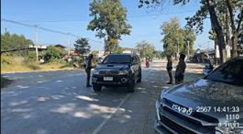
1 ธ.ค.67 เวลา 14.30 น.
นำโดย พ.ต.ต.จรัญ สุวรรณบาง สว.ป.สภ.วังเจ้า พร้อมร้อยเวร 20,สายตรวจรถยนต์,สายตรวจ จยย., ได้ร่วม ว.4 ว.43 ตามคำสั่งเร่งด่วนกวาดล้างจับกุมแรงงานต่างด้าวผิดกฏหมายตามนโยบายของ สำนักงานตำรวจแห่งชาติ บริเวณถนนหน้าวัดเชียงทอง ต.เชียงทอง อ.วังเจ้า จ.ตาก

2 ธันวาคม 2567
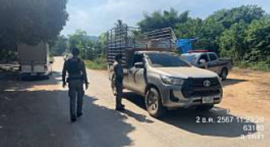
2 ธ.ค.67 เวลา 11.30 น.
นำโดย พ.ต.ต.จรัญ สุวรรณบาง สว.ป.สภ.วังเจ้า พร้อมร้อยเวร 20,สายตรวจรถยนต์,สายตรวจ จยย.,ได้ร่วม ว.4 ว.43 ตามคำสั่งเร่งด่วนกวาดล้างจับกุมแรงงานต่างด้าวผิดกฏหมายตามนโยบายของ สำนักงานตำรวจแห่งชาติ บริเวณ สามแยกบ้านวังน้ำเย็นและจุดตรวจ อส.บ้านท่าทองแดง ต.นาโบสถ์ อ.วังเจ้า จ.ตาก

4 ธันวาคม 2567
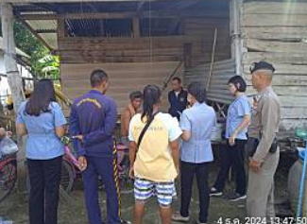
4 ธ.ค.2567 เวลา13.30 น.
ร.ต.ต.สมหวัง กัลยาเลิศ รอง สว (ป.) ปฎิบัติหน้าที่สายตรวจตำบลเชียงทอง(เด่นคา) ได้ออกตรวจร่วมกับฝ่ายปกครอง.หมอโรงพยาบาลวังเจ้า ได้ตรวจเยี่ยม ผู้ป่วยทางจิตฯชื่อนาย สุนทร ศรีสังทอง ที่อยู่ 193 หมู่ที่ 13 ต.เชียงทองอ.วังเจ้า จ.ตาก ชึ่งทราบจากภรรยานายสุนทรฯแจ้งว่าไม่ยอมกินยาตามที่หมอสั่งและอาการป่วยทางจิตยังไม่ดีขึ้นจึงได้กำชับภรรยานายสุนทรฯให้จัดยาให้นายสุนทรฯ กินตามที่หมอสั่ง

5 ธันวาคม 2567
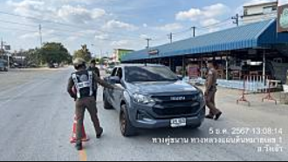
5 ธ.ค.67 เวลาประมาณ 13.00น.
นำโดย พ.ต.ต.จรัญ สุวรรณบาง สว.ป.สภ.วังเจ้า พร้อมร้อยเวร 20,สายตรวจรถยนต์,สายตรวจ จยย.,ได้ร่วม ว.4 ว.43 ตามคำสั่งเร่งด่วนกวาดล้างจับกุมแรงงานต่างด้าวผิดกฏหมายตามนโยบายของ สำนักงานตำรวจแห่งชาติ บริเวณหน้าตู้โคบัง ต.เชียงทอง อ.วังเจ้า จ.ตาก

6 ธันวาคม 2567
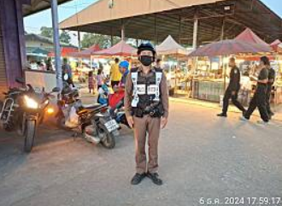
6 ธ.ค. 67 เวลา 17.30 น.
สายตรวจรถจักรยานยนต์ ว.10 ป้องกันเหตุ ตลาดนัดวันศุกร์ เทศบาลวังเจ้า

8 ธันวาคม 2567
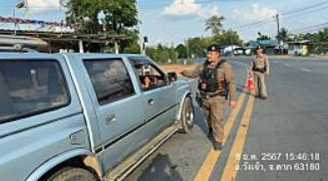
8 ธ.ค.67 เวลา15.40 น.
นำโดย พ.ต.ต.จรัญ สุวรรณบาง สว.ป.สภ.วังเจ้า พร้อมร้อยเวร 20,สายตรวจรถยนต์,สายตรวจ จยย. , สายตรวจเด่นคา ได้ร่วม ว.4 ว.43 ตามคำสั่งเร่งด่วนกวาดล้างจับกุมแรงงานต่างด้าวผิดกฏหมายตามนโยบายของ สำนักงานตำรวจแห่งชาติ บริเวณสามแยกหน้าตู้สายตรวจเด่นคา ม.5 ต.เชียงทอง อ.วังเจ้า จ.ตาก

30 ธันวาคม 2567
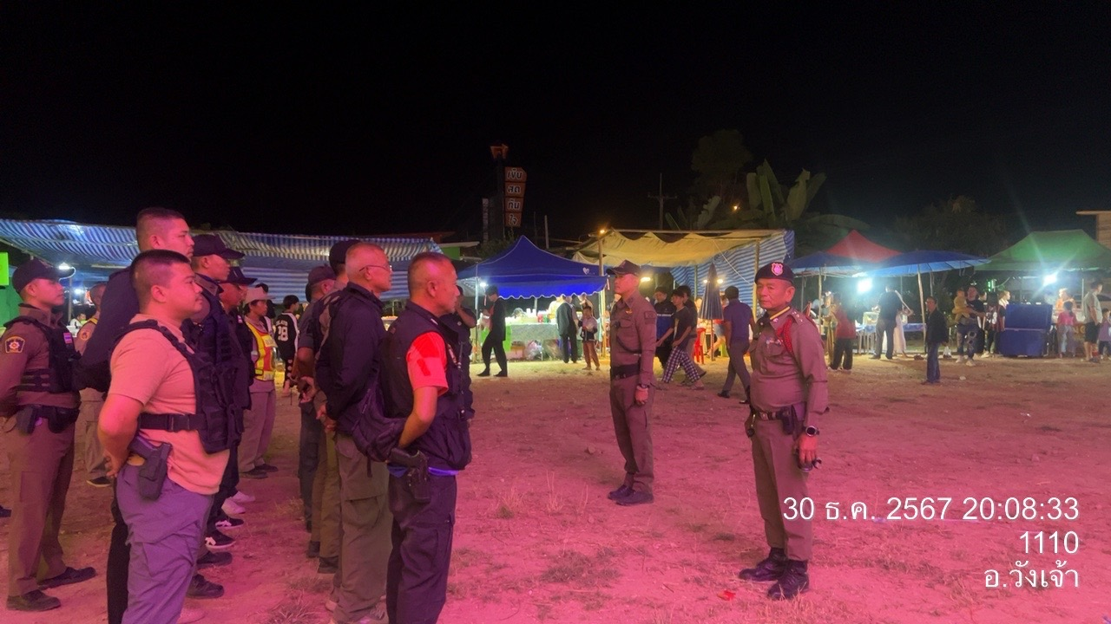
30 ธันวาคม 2567 เวลา 20.00 น.
นำโดย พ.ต.ท.เกียรติธาดา มงคลชโยสีห์ รอง ผกก.ป.สภ.วังเจ้า , เจ้าหน้าที่ตำรวจ สภ.วังเจ้า, เจ้าหน้าที่ฝ่่ายปกครอง,เจ้าหน้าที่ชุด ชรบ. ร่วมปล่อยแถว พร้อมชี้แจงข้อปฎิบัติรักษาความสงบเรียบร้อยภายในงานปีใหม่ม้งประจำปี 2567 บริเวณตลาดนาโบสถ์ ม4 ต.นาโบสถ์ อ.วังเจ้า จ.ตากซึ่งมีคนมาเที่ยวงานประมาณ500 คน

30 ธันวาคม 2567
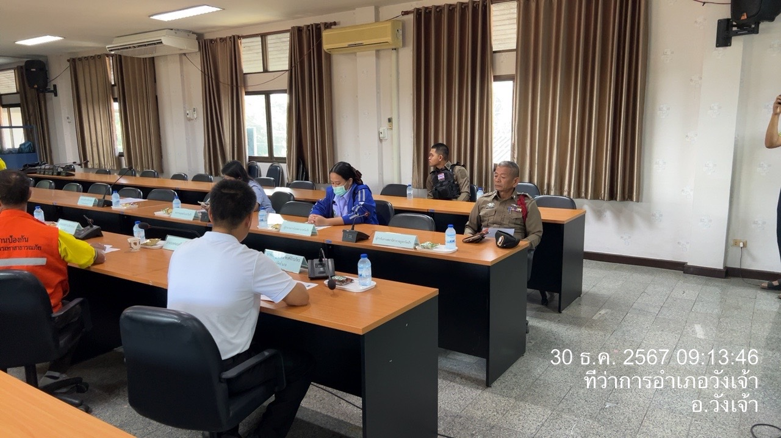
30 ธ.ค. 67 เวลา.09.00น
ร.ต.อ.วิชาญ มงคล รอง.สว.(สส.) ปฎิบัติหน้าที่ ร้อยเวรฯ20ได้เข้าร่วม ว.28ณ.ที่ว่าการอำเภอวังเจ้า ชั้น2 ศูนย์ปฏิบัติการป้องกันและลดอุบัติทางถนนช่วงเทศกาลปีใหม่ 2567ร่วมหน่วยงานที่เกี่ยวข้อง

